**DOSSIER TECHNIQUE**

**1- PrÉsentation gÉnÉrale**

La Twingo III, comme sa sœur jumelle Smart, est une [propulsion](https://fr.wikipedia.org/wiki/Propulsion_(automobile)) (roues arrière motrices) avec le moteur 3-cylindres turbo TCe 900 cm3 de 90 ch d’origine RENAULT. Le moteur de la Twingo III est placé sous le plancher du coffre, libérant ainsi un peu de place à l'arrière. La [distribution](https://fr.wikipedia.org/wiki/Distribution_(moteur)) est assurée par une chaîne sans entretien.

Bien qu'elle soit une propulsion à moteur arrière, elle se comporte sur la route comme une traction, l'ESP aidant à contrecarrer le phénomène de survirage caractéristique d'une propulsion à moteur arrière.

Son architecture présente une répartition des masses de 45 % sur l’avant et 55 % sur l’arrière.

|  |  |
| --- | --- |
| CARACTÉRISTIQUES VÉHICULE : TWINGO 3 (X07)  BERLINE 5-PORTES (B07)  DATE DE FABRICATION VEHICULE : 2018-06-15  NUMÉRO DE FABRICATION VÉHICULE : Y532033  MOTEUR ESSENCE 0,9 TCE (H4BT)  INDICE 401  DATE DE FABRICATION MOTEUR : 2018-06-11  PUISSANCE EN ch DIN / KW : 90ch / 066 kW  CYLINDRÉE : 0899 cm3  AVEC STOP AND START (STOSTA) RÉGULATEUR DE VITESSE LIMITEUR DE VITESSE (LIMVIT) | TYPE DE CARBURANT OU D'ÉNERGIE ESSENCE (ESS)  CAPACITÉ RÉSERVOIR RÉSERVOIR 28 LITRES  NORME DE DÉPOLLUTION : EURO 6C OBD  BOITE MANUELLE 5 VITESSES  PROPULSION (JE3)  INDICE 003  DATE DE FABRICATION BOITE DE VITESSES : 2018-06-07  TRANSMISSION 4X2 (TR4X2)  BV MECA 5 RAPPORTS (BVM5)  PNEU STANDARD MONTE DE BASE AV : 165/65 R15 (81)T MONTE DE BASE AR : 185/60 R15 (84)T |

**Caractéristiques du moteur 0.9 L TCe** :

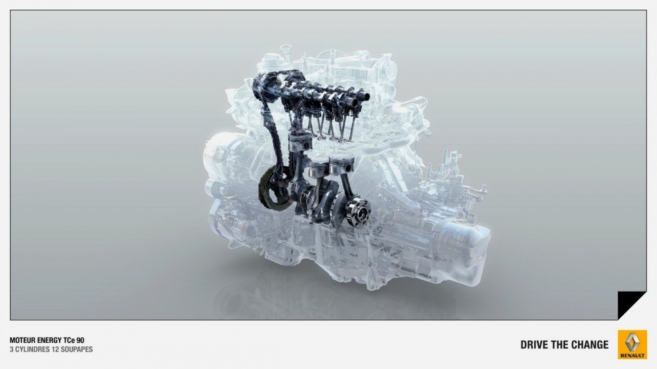

3 cylindres en ligne

899 cm3 DOHC

12 Soupapes avec chaîne de distribution, Turbocompresseur,

Pompe à huile à cylindrée variable, Distribution variable (VVT)

90 ch à 5000 tr·min-1

135 N·m à 2500 tr·min-1 avec un couple toujours supérieur à 121.5 N·m entre 1750 et 5250 tr·min-1.

**Identification des moteurs – tableau des caractéristiques :**

|  |  |  |  |  |  |
| --- | --- | --- | --- | --- | --- |
| **Type de moteur** | **Indice de moteur** | **Cylindrée**  **(cm³)** | **Alésage**  **(mm)** | **Course**  **(mm)** | **Taux maximal d’éthanol pur admissible** |
| H4BT | 401 | 900 | 72.2 | 73.1 | 70 % |
| 451 | 72 % |
| 453 | 68 % |
| H4D | 400 | 1000 | 72.2 | 81,3 | 67 % |

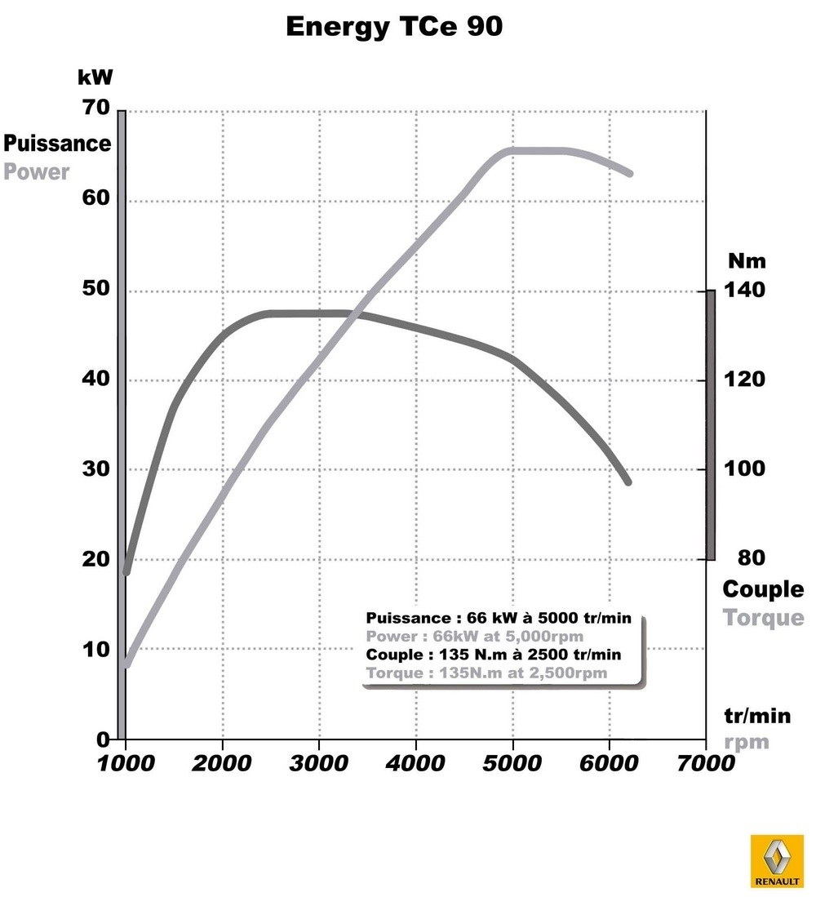

# 2- GESTION MOTEUR DE LA TWINGO III

**Synoptique de la gestion moteur Bosch ME 17**

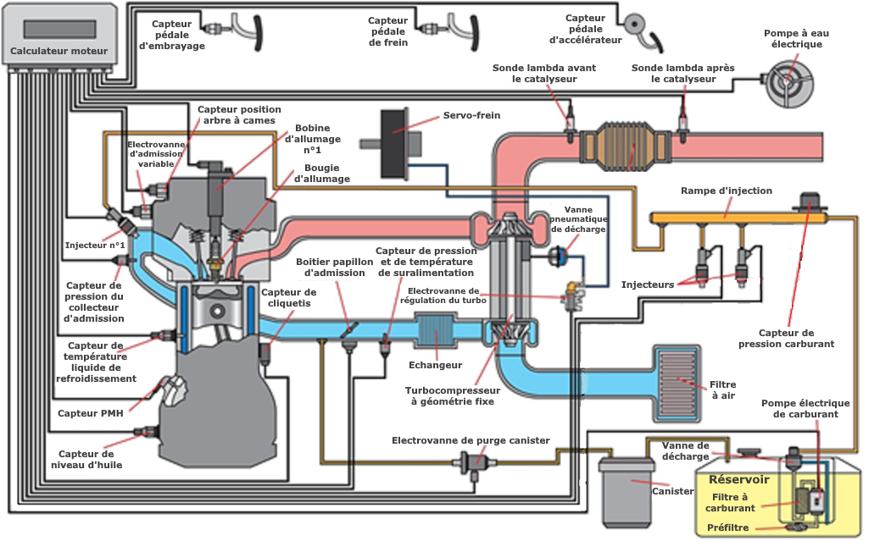

**CIRCUIT D’ALIMENTATION CARBURANT**

Le réservoir à carburant est équipé d’une pompe basse pression (BP). La rampe d’alimentation des injecteurs essence est alimentée par la pompe via des canalisations, puis elle redirige le carburant vers les injecteurs essence. L’essence, sous pression dans la rampe d’alimentation des injecteurs essence, est pulvérisée dans la tubulure d’admission par les injecteurs sur commande du calculateur contrôle moteur. Chaque injecteur essence est commandé séparément par le calculateur contrôle moteur. Ils permettent de pulvériser le carburant nécessaire au fonctionnement du moteur.

**LE RECYCLAGE DES VAPEURS D'ESSENCE (CANISTER)**

Ce dispositif équipe les véhicules essence depuis l'Euro 1. Il évite les émissions de vapeurs d'essence dans l'atmosphère. Le réservoir de carburant est étanche, les vapeurs sont absorbées et stockées dans le « canister ». Dans certaines phases de fonctionnement, le calculateur ajuste la quantité recyclée en modifiant la commande de l'électrovanne permettant la ré-aspiration des vapeurs vers l'admission. Le recyclage est réalisé moteur chaud à faible charge.

**CIRCUIT D’ADMISSION D’AIR**

Le calculateur contrôle moteur adapte la masse d’air admise par le moteur aux besoins liés aux différentes phases de vie. Le couple moteur demandé tient compte de corrections diverses (couple absorbé par l’alternateur, couple absorbé par le compresseur de réfrigération, ...). Monté sur le collecteur d’admission, le capteur de pression et de température d’air admission mesure la pression et la température de l’air admis en sortie du turbocompresseur. Il transmet ensuite l’information au calculateur contrôle moteur.

**SONDE À OXYGÈNE AMONT**

La sonde à oxygène amont détermine le taux d’oxygène des gaz d’échappement. L’oxygène contenu dans les gaz d’échappement est comparé à l’oxygène contenu dans la sonde à oxygène prélevé dans l’air ambiant pour en déduire un taux de richesse. Si la différence entre l’oxygène contenu dans les gaz d’échappement et l’oxygène contenu dans la sonde à oxygène est importante le mélange sera "riche", si la différence est faible le mélange sera "pauvre".

**ALLUMAGE**

L’allumage est l’opération qui consiste à réaliser la combustion du mélange air-essence aspiré par les pistons dans les cylindres du moteur. Ce mélange est enflammé par l’étincelle produite par les bougies d’allumage. En effectuant l’allumage avant que le piston n’atteigne le point mort haut (PMH), la force exercée sur le piston est maximale dès qu’il le dépasse. La bobine d’allumage permet de transformer la basse tension en haute tension. Après la création, la haute tension alimente la bougie d’allumage.

**ARCHITECTURE MULTIPLEXÉE TWINGO III**

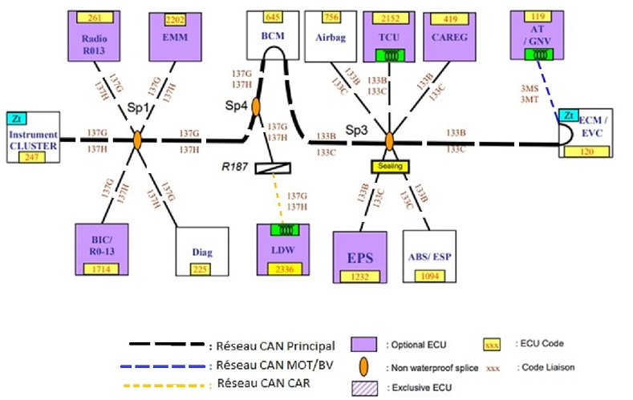

**INJECTION ÉLECTRONIQUE (120)**

|  |
| --- |
| **LÉgende des composants**  RepÈre DÉsignation  119 Calculateur boîte de vitesses automatique  120 Calculateur injection  146 Capteur de cliquetis 1  147 Capteur pression atmosphÉrique  149 Capteur point mort haut  160 Contacteur de stop  193 Injecteur 1  194 Injecteur 2  195 Injecteur 3  225 PRISE DIAGNOSTIC  234 Relais groupe motoventilateur  236 Relais pompe à carburant et bobines d’allumage  238 Relais verrouillage d'injection  242 Sonde Lambda aval  244 Capteur tempÉrature d'eau d'injection  260 Boîtier fusibles et relais habitacle  261 RADIO  272 Capteur tempÉrature d'air ADMISSION  319 TABLEAU COMMANDE CONDITIONNEMENT D'AIR  331 Commande rÉgulateur de vitesse  371 ÉlectrovanNe canister (Absorbeur vapeurs essence)  419 BOITIER CONTRÔLE CONDITIONNEMENT D'AIR  474 RELAIS COMMANDE COMPRESSEUR CONDITIONNEMENT D'AIR  597 Boîtier fusibles moteur et relais  645 Calculateur habitacle  675 Contacteur pÉdale embrayage  689 Commande rÉgulateur de vitesse et airbag  756 UNITÉ DE CONTRÔLE ÉLECTRIQUE AIRBAG /PRÉTENSIONNEUR  777 Platine fusibles d'alimentation de puissance  921 PotentiomÈtre PÉDALE accÉlérateur  922 Relais ventilateur moteur de traction  1013 ÉLECTROVANNE COMMANDE DÉPHASAGE Arbre À cames ADMISSION  1071 Capteur pression suralimentation turbo  1076 Boîtier papillon motorisÉ  1081 Commande marche arrÊt limiteur rÉgulateur vitesse  1094 UNITÉ DE CONTRÔLE ÉLECTRIQUE ANTI-BLOCAGE DE ROUES ET OU CONTRÔLE DE TRAJECTOIRE  1202 CAPTEUR DE PRESSION CLIMATISATION  1232 SYSTÈME DE DIRECTION ASSISTÉE ÉLECTRIQUE  1265 Capteur arbre À cameS admission  1309 Bobine transistorisÉe 1  1310 Bobine transistorisÉe 2  1311 Bobine transistorisÉe 3  1458 Thermostat eau pilote  1587 Sonde Lambda amont  1600 Électrovanne court-circuit turbo  1714 BOITIER INTERFACE CAN  2087 Électrovanne pompe à huile  2152 UNITÉ CENTRALE ÉLECTRONIQUE TÉLÉMATIQUE  2202 UNITÉ CONTRÔLE ÉLECTRIQUE GESTION ÉNERGIE  2228 Électrovanne coupure eau  2232 Volet rÉchauffage moteur  2336 UNITÉ CENTRALE CAMERA AVANT  2345 Pompe À eau refroidissement air turbo  2371 Volet soupape de dÉcharge  2437 Capteur tempÉrature d'air amont boîtier papillon |

Bornier des injecteurs :

Les trois borniers (193, 194 et 195) des injecteurs sont identiques, ci-dessous le détail pour le bornier 193 :



**Ensemble de bobines d'allumage : contrôle fonctionnel global**

|  |  |
| --- | --- |
|  | Étape 1 - Contrôler les connecteurs des bobines d'allumage (repère 4)  Étape 2 - Effectuer l'essai des organes d'allumage (deux essais possibles) :  -1 : Démonter les bobines et les bougies, puis effectuer un test actionneur avec un outil de diagnostic. Mettre les bougies en contact avec la masse.  Résultat attendu visualisation de l’étincelle.  -2 : Démonter les bobines, positionner un fil de bougie entre la bobine et la bougie puis effectuer un relevé avec un oscilloscope et une pince ampèremétrique, effectuer un essai. |
|  | La forme du signal secondaire présente la durée pendant laquelle le courant HT circule à travers les électrodes de la bougie d’allumage après la crête de tension d’amorçage. Cette durée s’appelle la « durée d’allumage ». La ligne de tension horizontale au centre de l'oscilloscope a une tension relativement constante, mais tombe ensuite de manière abrupte dans ce que l’on appelle la période d’« oscillation de bobine ».  Valeur attendue : durée de l’étincelle + oscillation de la bobine entre 1 à 1,5 ms. |

**Ensemble injecteurs : contrôle fonctionnel global**

## Contrôle de la pression d’essence

Pour le moteur H4BT avec turbocompresseur et puissance de 066 kW : La pression doit être stabilisée à 5,5 bar ±0,2.

Pour tous les autres, moteur H4B sans turbocompresseur : La pression doit être stabilisée à 3,5 bar ±0,2.

Pour le moteur H4D : la pression doit être constamment à 3,5 bar ±0,2.

### 1.1 - Étape de préparation au contrôle

* Déposer la trappe d'accès du moteur.

|  |  |
| --- | --- |
|  | Se munir d'un manomètre (1) et d'un raccord en « T » (2) |

### 1.2 - Étape de contrôle

|  |  |
| --- | --- |
|  | Débrancher le raccord d'alimentation de carburant (3) de la rampe d'injection.  Poser :   * + le manomètre (5) sur le raccord en « T » (4)   + le raccord en « T » (4) de l'outil (Mot.1311-01) et (Mot.1987) sur la rampe d'injection,   + le raccord d'alimentation de carburant (3) sur le raccord « T » (4) de l'outil (Mot.1311-01) et (Mot.1987) .   Mettre en marche le moteur. |

**Contrôles électriques**

**Mesure des signaux de commande des injecteurs :**

Positionner un boitier dérivateur sur les connecteurs 64 voies Noir (NO), 64 voies Gris (GR) et 32 voies Noir (NO) du calculateur 120, brancher un oscilloscope pour visualiser le signal de commande de chaque injecteur.

|  |  |  |  |
| --- | --- | --- | --- |
| **Branchement** | **Désignations** | **Conditions** | **Valeur** |
| Entre voie Q1 connecteur 64 voies GR et voie G1 connecteur 32 voies NO | Résistance interne de l'injecteur 1 et du faisceau. | Connecteur calculateur débranché. Température ambiante à 20 °C | 11.5 Ω < X < 12.5 Ω |
| Entre voie Q2 connecteur 64 voies GR et voie G1 connecteur 32 voies NO | Résistance interne de l'injecteur 2 et du faisceau | 11.5 Ω < X < 12.5 Ω |
| Entre voie Q3 connecteur 64 voies GR et voie G1 connecteur 32 voies NO | Résistance interne de l'injecteur 3 et du faisceau | 11.5 Ω < X < 12.5 Ω |
| Entre voie 1 connecteur 193 et voie H4 connecteur 32 voies NO | Tension d'alimentation de l'injecteur 1. | Connecteur de l'injecteur débranché. | 10 V < X < 12 V |
| Entre voie 1 connecteur 194 et voie H4 connecteur 32 voies NO | Tension d'alimentation de l'injecteur 2. | 10 V < X < 12 V |
| Entre voie 1 connecteur 195 et voie H4 connecteur 32 voies NO | Tension d'alimentation de l'injecteur 3. | 10 V < X < 12 V |
| Entre voie Q1 connecteur 64 voies GR et voie H4 connecteur 32 voies NO | Tension du signal de commande de l’injecteur 1 | Connecteur de l’injecteur branché | Signal similaire  à ci-dessous : |
| Entre voie Q2 connecteur 64 voies GR et voie H4 connecteur 32 voies NO | Tension du signal de commande de l’injecteur 2 |
| Entre voie Q3 connecteur 64 voies GR et voie H4 connecteur 32 voies NO | Tension du signal de commande de l’injecteur 3 |

Le temps de commande d’un injecteur est compris entre 1 et 1,2 ms au ralenti, à une température extérieure de 20 °C et une température moteur de 80 °C.

**Zoom du schéma électrique calculateur** **gestion moteur Bosch ME 17 partie injection.**

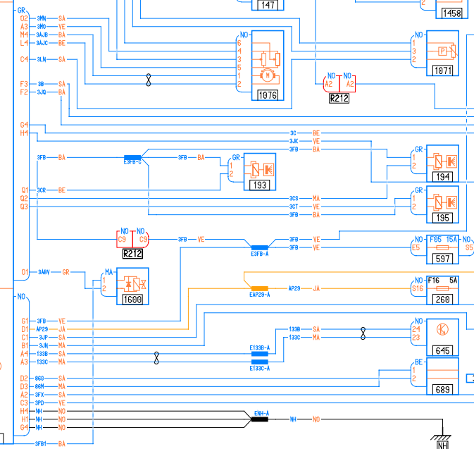

**Norme de schématisation hydraulique extrait ISO 1219**

